济宁国家高新技术产业开发区管理委员会
2024年政府信息公开工作年度报告

本报告由济宁高新区管委会办公室按照《中华人民共和国政府信息公开条例》（以下简称《条例》）和《中华人民共和国政府信息公开工作年度报告格式》（国办公开办函〔2021〕30号）要求编制。
本报告内容包括总体情况、主动公开政府信息情况、收到和处理政府信息公开申请情况、政府信息公开行政复议和行政诉讼情况、存在的主要问题及改进情况、其他需要报告的事项等六部分内容。
本报告所列数据的统计期限自2024年1月1日起至2024年12月31日止。本报告电子版可在“济宁国家高新技术产业开发区”管委会门户网站（www.jnhn.gov.cn）查阅或下载。如对本报告有疑问，请与济宁高新区管委会办公室联系。（地址：济宁高新区海川路9号产学研基地T3楼；邮编：272000；电话：0537-3255018）。
一、总体情况
2024年高新区管委会按照国务院、省市政府关于政务公开工作的统一部署，积极推进政务公开各项工作，不断提高政务公开法治化、标准化、规范化水平。现将有关情况汇报如下：

- 主动公开情况
2024年，我区主动公开政策文件11件，同步配发多元化解读33件；召开党工委会议30次，积极主动邀请市民代表列席党工委会议，让群众有效参与涉及自身权益的决策制定、实施等行政过程，推动实现重大决策的民主化、法治化，会议议定文件及解读2件；全年成功举办新闻发布会119 次，及时向社会各界传递重要信息。聚焦高新动态、政策解读、办事指南以及民生热点等多方面内容，做到及时、准确发布。全年累计公开各类信息13322条。
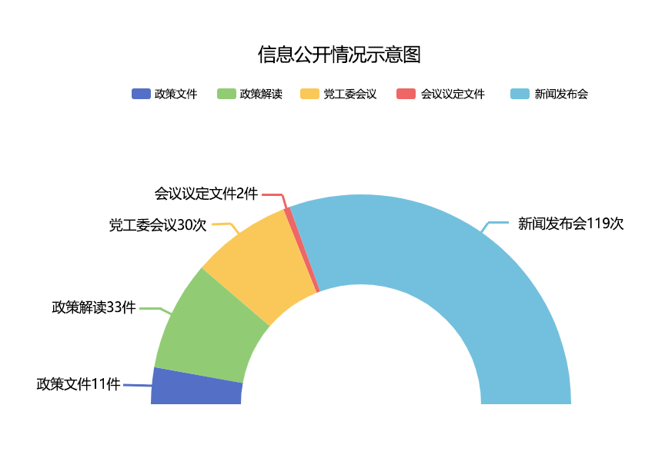
（二）依申请公开情况
2024 年，高新区管委会共受理政府信息公开申请81件，答复政府信息公开申请78件，均在法定期限内予以答复，另有 3件申请依法顺延至下年度答复。予以公开及部分公开 33件；不予公开7 件；无法提供30件，不予处理5件，所申请信息不属于政府信息3件。发生信息公开行政复议2 件，结果维持2件。
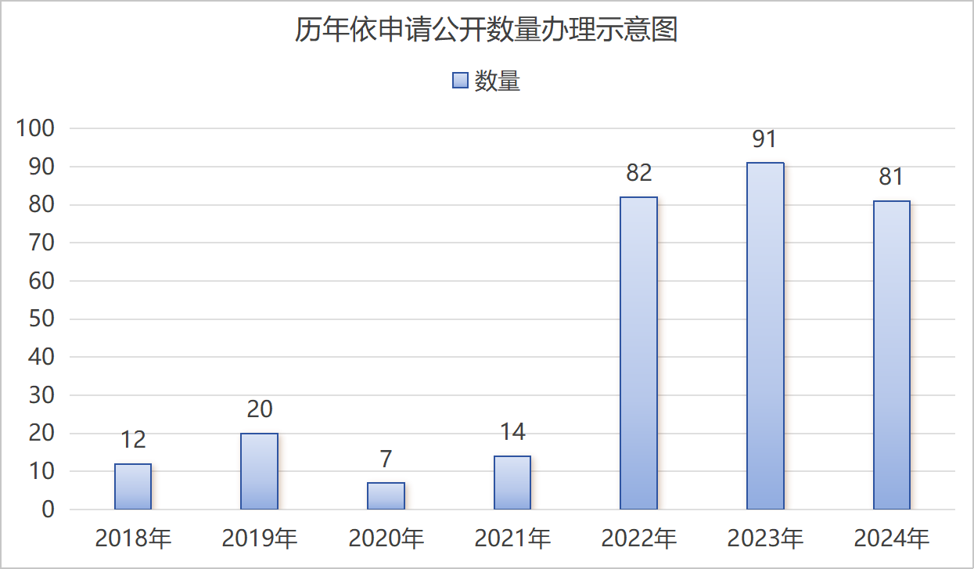
（三）政府信息管理情况
依据“谁制作、谁公开、谁负责”的原则，明确了政府信息主动公开的范围和程序。同时，切实做好保密审查工作，确保所公开的政府信息不涉及国家秘密、商业秘密、个人隐私。文件起草注重内容的准确性和针对性，审核环节则严把政策关、文字关和格式关，确保文件内容的合法合规、表述清晰、格式规范。归档工作注重文件的分类存储和便于检索，提高文件的利用效率。
（四）政府信息公开平台建设情况
在信息集成发布方面，各部门、街道通过管委会网站、政务新媒体等多种渠道，及时发布政府信息，方便公众获取，提供一站式的信息查询服务，切实做好各类公开平台之间的信息联动发布。通过优化栏目设置、升级展示效果等手段，不断优化门户网站相关功能，打造栏目更加清晰、页面更加美观、模块更加简洁的政务公开主平台。
（五）监督保障情况
为确保工作任务得到切实执行，持续跟进并开展全区范围内的政务公开业务培训，提升各单位的政务公开工作水平。针对那些信息更新不活跃、发布量偏少的网站栏目，进行必要的调整和优化，以完善政府信息的传递渠道，确保政府网站能够高效运行。
- 主动公开政府信息情况
第二十条第（一）项
信息内容 | 本年制发件数 | 本年废止件数 | 现行有效件数
规章 | 0 | 0 | 0
行政规范性文件 | 0 | 2 | 2
第二十条第（五）项
信息内容 | 本年处理决定数量
行政许可 | 96611
第二十条第（六）项
信息内容 | 本年处理决定数量
行政处罚 | 178689
行政强制 | 766
第二十条第（八）项
信息内容 | 本年收费金额（单位：万元）
行政事业性收费 | 456.01

- 收到和处理政府信息公开申请情况
（本列数据的勾稽关系为：第一项加第二项之和，等于第三项加第四项之和） |  |  | 申请人情况
 |  |  | 自然人 | 法人或其他组织 |  |  |  |  | 总计
 |  |  | 自然人 | 商业  企业 | 科研  机构 | 社会公益组织 | 法律服务机构 | 其他 | 总计
一、本年新收政府信息公开申请数量 |  |  | 77 | 4 | 0 | 0 | 0 | 0 | 81
二、上年结转政府信息公开申请数量 |  |  | 0 | 0 | 0 | 0 | 0 | 0 | 0
三、本年度办理结果 | （一）予以公开 |  | 24 | 0 | 0 | 0 | 0 | 0 | 24
三、本年度办理结果 | （二）部分公开（区分处理的，只计这一情形，不计其他情形） |  | 7 | 2 | 0 | 0 | 0 | 0 | 9
三、本年度办理结果 | （三）不予公开 | 1.属于国家秘密 | 0 | 0 | 0 | 0 | 0 | 0 | 0
三、本年度办理结果 | （三）不予公开 | 2.其他法律行政法规禁止公开 | 0 | 0 | 0 | 0 | 0 | 0 | 0
三、本年度办理结果 | （三）不予公开 | 3.危及“三安全一稳定” | 0 | 0 | 0 | 0 | 0 | 0 | 0
三、本年度办理结果 | （三）不予公开 | 4.保护第三方合法权益 | 6 | 0 | 0 | 0 | 0 | 0 | 6
三、本年度办理结果 | （三）不予公开 | 5.属于三类内部事务信息 | 0 | 0 | 0 | 0 | 0 | 0 | 0
三、本年度办理结果 | （三）不予公开 | 6.属于四类过程性信息 | 0 | 0 | 0 | 0 | 0 | 0 | 0
三、本年度办理结果 | （三）不予公开 | 7.属于行政执法案卷 | 1 | 0 | 0 | 0 | 0 | 0 | 1
三、本年度办理结果 | （三）不予公开 | 8.属于行政查询事项 | 0 | 0 | 0 | 0 | 0 | 0 | 0
三、本年度办理结果 | （四）无法提供 | 1.本机关不掌握相关政府信息 | 28 | 2 | 0 | 0 | 0 | 0 | 30
三、本年度办理结果 | （四）无法提供 | 2.没有现成信息需要另行制作 | 0 | 0 | 0 | 0 | 0 | 0 | 0
三、本年度办理结果 | （四）无法提供 | 3.补正后申请内容仍不明确 | 0 | 0 | 0 | 0 | 0 | 0 | 0
 | （五）不予处理 | 1.信访举报投诉类申请 | 5 | 0 | 0 | 0 | 0 | 0 | 5
 | （五）不予处理 | 2.重复申请 | 0 | 0 | 0 | 0 | 0 | 0 | 0
 | （五）不予处理 | 3.要求提供公开出版物 | 0 | 0 | 0 | 0 | 0 | 0 | 0
 | （五）不予处理 | 4.无正当理由大量反复申请 | 0 | 0 | 0 | 0 | 0 | 0 | 0
 | （五）不予处理 | 5.要求行政机关确认或重新出具已获取信息 | 0 | 0 | 0 | 0 | 0 | 0 | 0
 | （六）其他处理 | 1.申请人无正当理由逾期不补正、行政机关不再处理其政府信息公开申请 | 0 | 0 | 0 | 0 | 0 | 0 | 0
 | （六）其他处理 | 2.申请人逾期未按收费通知要求缴纳费用、行政机关不再处理其政府信息公开申请 | 0 | 0 | 0 | 0 | 0 | 0 | 0
 | （六）其他处理 | 3.其他 | 3 | 0 | 0 | 0 | 0 | 0 | 3
 | （七）总计 |  | 74 | 4 | 0 | 0 | 0 | 0 | 78
四、结转下年度继续办理 |  |  | 3 | 0 | 0 | 0 | 0 | 0 | 3
四、政府信息公开行政复议、行政诉讼情况
行政复议 |  |  |  |  | 行政诉讼
结果维持 | 结果  纠正 | 其他  结果 | 尚未  审结 | 总计 | 未经复议直接起诉 |  |  |  |  | 复议后起诉
 |  |  |  |  | 结果  维持 | 结果  纠正 | 其他  结果 | 尚未  审结 | 总计 | 结果  维持 | 结果  纠正 | 其他  结果 | 尚未  审结 | 总计
2 | 0 | 0 | 0 | 2 | 0 | 0 | 0 | 0 | 0 | 0 | 0 | 0 | 0 | 0
五、存在的主要问题及改进情况
针对2023年存在的问题，一方面，我区积极开展政务公开专项培训工作，尤其是针对刚刚从事政务公开工作的同事，第一时间统一思想，强化公开意识，提升政务公开队伍建设；另一方面通过组织开展季度专项检查工作，在检查过程中，对发现的问题进行记录梳理，形成正式报告并安排专人进行督促相关部门、街道更新信息。待信息更新完成后，再开展复查工作，进一步提升了信息发布的准确性和时效性。
2024年，我区政务公开工作虽然取得了较好成绩但仍存在政策解读质量不高、解读方式单一等问题。下一步我区将认真贯彻落实国家、省、市政务公开工作各项部署要求，积极采取以下措施加以改进：一是加强解读人员培训，提升解读人员的专业素养和沟通能力，使其能够准确、清晰地传达政策内涵。二是通过收集整理过往成功和失败的解读案例，供工作人员学习参考，不断改进解读方式。
六、其他需要报告的事项
(一)依据《政府信息公开信息处理费管理办法》收取信息处理费的情况：本年度无收取信息处理费情况。
(二)本行政机关落实上级年度政务公开工作要点情况：
2024年高新区加强政务公开工作基石、依法执行主动公开等六大年度核心职责，并严格监督任务执行，定期对各部门的信息公开情况进行评估和考核，以保证所有任务能够稳步且有效地推进并实施到位。
- 人大代表建议和政协提案办理结果公开情况：
2024年我区未收到人大代表建议和政协提案，所有办理情况均在管委会门户网站“建议提案办理”专栏集中公开。
- 本行政机关年度政务公开工作创新情况：
一是政务专区采用“公开+服务”标准，提升惠企便民服务效能。在常规服务基础上不断探索创新，如现场解读重要政策、公众活动咨询报名及收集办事痛点等。专区配备34台自助服务机、33台自助上网电脑及16台打印机，涵盖700余项高频事项，如政务服务、便民查询等，大幅简化手续、缩短等待时间、减少跑腿次数。通过这些创新举措与高科技设备的引入，共同构建了一个24小时“自助不打烊”的智慧政务服务大厅，极大提升了政务服务效能。
二是打造线上线下政务新媒体矩阵，发挥新媒体独特优势。线上通过门户网站、微信公众号、微博、抖音等多渠道，提高政策知晓率，确保惠企利民政策精准直达。线下举办政府开放日活动，邀请市民和企业代表走进政府机关，增强政民、政企沟通，提升群众政策获得感和实效性。这一创新举措形成了浓厚的宣传氛围，让群众全面享受政策红利，截至目前共开展政府开放日10余场，有效增强了人民群众的知情权、表达权、参与权与监督权。
三是积极构建多渠道、多终端、全覆盖的立体化传播体系，拓宽基本公共服务渠道。通过建设上下贯通、综合覆盖的特色应急广播体系，满足民众对应急信息的关切。创新信息公开形式，利用广播覆盖面广、及时性强的特点，每天定时向居民宣传惠民政策、社会治理等信息，成为基层治理新抓手。同时，强化广播管控，确保应急广播与日常宣传相结合，完成政务信息发布、政策解读及灾害预警等任务，展现主流媒体担当，畅通信息发布“最后一公里”。
- 其他有关文件专门要求通过政府信息公开工作年度报告予以报告的事项：无。

